Муниципальное бюджетное общеобразовательное учреждение «Средняя общеобразовательная школа №35 с углубленным изучением отдельных предметов»

Исследовательская работа

КАЧЕСТВО ВОДЫ ИЖЕВСКОГО ВОДОХРАНИЛИЩА ПОСЛЕ ЭКОЛОГИЧЕСКОЙ РЕАБИЛИТАЦИИ

Автор проекта:
Шушакова Варвара, ученица 8 класса
Руководитель проекта:
Демина Наталья Юрьевна, учитель географии

ИЖЕВСК
2019

Оглавление:
Введение……………………………………………………………………..…..3
Глава1. Современные проблемы водохранилищ и их водосборов…….….....4
  - Эвтрофикация, как одна из проблем искусственных водоемов……………………………………………..…………...………5
  - Водосбоpная площадь Ижевского водохранилища как один из объектов исследования …………………………………………….…...7
  - Источники водоснабжения г.Ижевска………………….………....9
  - Социологический опрос жителей г.Ижевска о качестве водопроводной воды…………………………………….…………...…10
Выводы по первой главе…………………………………….…….....…11
Глава 2. Исследование качественных характеристик образцов отобранной воды ……..……………………………………….………….…......11
2.1. Отбор проб…………………………………………………....……..11
2.2 Органолептические исследования образцов воды……….…..…....13
2.2.1 Определение запаха воды………………………………..…..…....13
2.2.2 Определение цветности воды…………………………….....…....14
2.2.3 Определение прозрачности (мутности) воды……………..….....15
2.2.4 Определение вкуса и привкуса воды………………………...…..15
2.3. Физико-химические исследования образцов воды ……………..15
2.3.1. Определение температуры поверхностных слоев воды ……....15
2.3.2 Определение водородного показателя ph……………………….16
2.4 Биотестирование…………...………………………………….….....16
Выводы по второй главе………………………………………………………19
Заключение………………………………………………………...…………...20
Список литературы…………………………………………………..…….…..21

Введение
Качество воды, особенно питьевой, в последнее время стало одной из важнейших проблем, волнующих человечество. 70% территории Земли покрыто водой, однако употреблять для питья и приготовления пищи можно всего лишь 1% всей этой воды. В первую очередь от качества воды зависит наше здоровье, т.к. организм любого человека до 80 % состоит из воды. При этом особое место занимают инфекционные заболевания, которые мы можем получить с водой. Всемирная организация охраны здоровья (ВООЗ) отмечает, что на планете от низкого качества воды ежегодно умирает около 5 млн. человек (в основном детей), а получают различной степени отравления или заболевания от 500 миллионов до 1 миллиарда человек. Миллиард людей на планете физически не имеет доступа к нормальной качественной питьевой воде, в связи с чем за последние 50 лет в мире случилось 507 конфликтов на почве делёжки водных ресурсов или по-другому связанных с водой [19] [20].
С ростом городов загрязнение рек и водоемов стало приобретать глобальные масштабы. Современный житель благополучных стран тратит около 80-100 литров воды в день. Для сравнения - средневековый человек тратил около 5 литров воды в день [20]. Таким образом, проблема качества питьевой воды в настоящее время в России, и в Удмуртии в частности, является предметом особого внимания общественности. Наша республика не обделена водными ресурсами, но с развитием промышленности и технологий, природная вода становится все менее пригодной для использования. Необходимость решения этой проблемы в ближайшее время обусловлена практически повсеместным ухудшением состояния водоисточников и техническими трудностями получения чистой питьевой воды, соответствующей санитарно-гигиеническим нормативам. Всё это несет в себе потенциальную угрозу ухудшения здоровья населения.
Актуальность: Город Ижевск – это типичный промышленный город европейской части России, для которого характерны все проблемы «больших» городов, в том числе и с качеством водоснабжения. Ижевский пруд, помимо источника городского водоснабжения является крупнейшей городской зоной рекреации, которая обеспечивает отдыхом до 80 - 100 тыс. человек в год. Природные механизмы самоочищения Ижевского пруда начали давать сбой еще в 1960-х годах. Однако мероприятия по его экологической реабилитации были начаты только в 2003 году, когда водопроводная вода из пруда приобрела неприятный запах. Причиной стало бурное цветение одноклеточных синезеленых водорослей, вызванное накоплением в водоеме большой массы органики. Начатые в 2003 году мероприятия по оздоровлению Ижевского пруда были закончены в 2016 году и в настоящее время не проводятся. При этом в средствах массовой информации республики постоянно возникает тема безопасности питьевой воды в г. Ижевске. Так, в сообщении газеты «АиФ-Удмуртия» от 27.06.2019, сообщалось, что в трёх отобранных пробах из Ижевского пруда эксперты выявили отклонения по санитарно-химическим показателям, при этом в двух - по паразитологическим показателям [16]. В связи с этим тема сохранения качества воды Ижевского пруда является на сегодняшний день крайне актуальной для города Ижевска.
Цель работы: исследование качественных характеристик воды водосбоpной площади Ижевского пруда после проведенных мероприятий по его экологическому оздоровлению.
Объект исследования: экологическое состояние Ижевского водохранилища.
Предмет исследования: качество воды.
Задачи исследования:
1) провести опрос ижевчан о качестве водопроводной воды,
2) проанализировать методики определения качества воды, выбрать из них оптимальные для данной работы и освоить их,
3) определить качество отобранных образцов воды,
4) сделать вывод, в том числе дать рекомендации жителям г. Ижевска.
Гипотеза: после проведенных мероприятий по оздоровлению экологического здоровья Ижевского водохранилища воду из него, как природную, так и водопроводную, можно употреблять для питья и приготовления пищи без дополнительной обработки
- Современные проблемы водохранилищ и их водосборов
Жизнь человека неразрывно связана с водой. Поэтому охрана водных ресурсов – одна из важнейших задач в 21 веке. Задача общества по охране воды заключается в выявлении источников загрязнения воды, уменьшении сброса вредных стоков, оборудовании очистных сооружений.
Различают естественные и антропогенные источники загрязнений вод. Природное (естественное) загрязнение - загрязнение среды, источником которого являются природные процессы и явления, напрямую не обусловленные деятельностью человека: извержения вулканов, пыльные бури, наводнения, стихийные пожары и т.п. При этом глобального загрязнения гидросистемы не происходит, потому что природа запускает механизмы самоочистки, т.е. постепенно вода очищается естественным образом на биологическом, физическом уровне без вмешательства человека.
Антропогенное (искусственное) загрязнение — результат деятельности человека. В настоящее время общая мощность источников антропогенного загрязнения во много раз превосходит мощность естественных. Установлено, что более 400 видов веществ могут вызвать загрязнение вод. Среди нормативов качества воды устанавливаются лимитирующие показатели вредности: органолептические, санитаpно-токсикологические или общесанитаpные. При этом, в случае превышения допустимой нормы хотя бы по одному из этих трех показателей вредности, вода считается загрязненной [12].
Объектом данного исследования являются воды водосборной площади Ижевского водохранилища. Водохранилища - искусственные озера, созданные руками человека для хозяйственных нужд. Их назначение - выравнивание стока речных вод, его регулирование для обеспечения работы гидроэлектростанций, системы оросительных каналов и т.д. Водохранилища создаются путем возведения плотин, перегораживающих долину реки, а также искусственным повышением уровня озер. В настоящее время в России насчитывается свыше 2200 водохранилищ и прудов с объемом каждого более 1 млн м². Их общая площадь свыше 65 тыс. км², что составляет 0,4% от общей площади страны, а общий объем — 793 км² [21].
Водохранилища являются важными объектами человеческого хозяйства, приносящими большую пользу. При этом, они также резко нарушают относительное равновесие, существующее в природе. Высокая плотность населения, чрезмерная концентрация различных отраслей промышленности и сельскохозяйственного производства по берегам зарегулированных рек привели к чрезвычайно интенсивным антропогенным нагрузкам на экосистему как самих водохранилищ, так и всей их водосборной площади [22].
  - Эвтрофикация как одна из проблем искусственных водоемов
Одной из самых важных проблем водохранилищ является эвтрофикация. Эвтрофикация (греч. eutrophia — хорошее питание) — обогащение водоемов органическими и минеральными веществами, приводящее к так называемому «цветению» воды. Для эвтрофикации характеpна последовательная смена популяций водорослей с преобладанием синезеленых (цианобактерий) [7]. Эвтрофикация может быть результатом как естественного старения водоема, так и антропогенных воздействий. Ускоренная, или так называемая антропогенная эвтрофикация связана с поступлением в водоемы значительного количества биогенных веществ — азота, фосфора и других элементов в виде удобрений, моющих веществ, отходов животноводства, атмосферных аэрозолей и т. д. Благодаря массовому размножению синезеленых водорослей, вызывающих «цветение» воды, антропогенное эвтрофирование весьма отрицательно влияет на пресноводные экосистемы, приводя к перестройке питательных цепочек организмов, постоянно обитающих в водной среде, резкому возрастанию биомассы фитопланктона. Бурное развитие численности сине-зеленых водорослей изменяет окраску воды, придает ей своеобразный специфический болотный запах, вызванный процессами гниения и конечно, ухудшает ее вкус.
Синезеленые водоросли (цианобактерии) включают в себя около 2 тыс. видов. Широко распространены в пресных и морских водах, в почве, часто поселяются там, где другие растения жить не могут (в горячих источниках, на снегу). Обычно окрашены в сине-зелёный цвет. В период массового развития синезеленых водорослей на поверхности водоемов образуется пленка, экранирующая проникновенние солнечных лучей в толщу воды, тем самым вызывая своеобразное «голодание» эукариотических водорослей.
Исследования показали, что наиболее важными факторами для развития цианобактерий являются температура и рн воды. Наиболее благоприятными для развития синезеленых водорослей являются нейтральные или близкие к нейтральным рн источники. Видовое разнообразие синезеленых водорослей находится в прямой зависимости от среднегодовой температуры. С повышением температуры с 18°С до 21°С количество видов и форм цианобактерий повышается [8][23].
Известно, что более 40 видов синезеленых водорослей способны образовывать токсины, представляющие опасность не только для зоопланктона, но и для животных и человека. В истории неоднократно фиксировались смертельные случаи отравления цианобактериальными токсинами. Первые свидетельства появились в 1793 году, в момент высадки англичан в Британской Колумбии. Индейские племена не употребляли в пищу моллюсков, выловленных из цветущих водоемов, так как в них накапливался токсичный яд, количества которого вполне хватало для отравления человека[8].
На сегодняшний день события, связанные с отравлениями цианобактериями, происходят по всему миру. Например, в Бразилии 1997 году после употребления местными жителями воды из цветущего водохранилища пострадало более ста человек, часть из которых погибла. Особенную опасность несут гепатотоксины, оказывающие разрушительный эффект на печень человека и животных и способные в короткие сроки привести к циррозам и раковым новообразованиям. Токсины цианобактерий весьма устойчивы и не разрушаются при стандартных схемах водоподготовки, таких как хлорирование и ультрафиолетовое обеззараживание. Попадая в организм животных, отдельные токсины фактически не разрушаются и далее могут попасть в организм человека при употреблении им в пищу мяса или молока скотины, подвергая его серьезной опасности [8].
Таким образом, антропогенное воздействие на водоемы в ходе производственной и сельскохозяйственной деятельности в совокупности с естественным созданием комфортных условий (увеличение температуры окружающей среды, глобальное потепление) для развития популяции синезеленых водорослей дает эффект прогрессирующего ухудшения качества воды.
1.2. Водосбоpная площадь Ижевского водохранилища
Ижевский пруд (Ижевское водохранилище) - искусственный водоём, созданный в 1760 году на территории города Ижевск, столицы Удмуртии. Изначально Ижевский пруд создавался для технологических целей, но со временем превратился в источник питьевого водоснабжения растущего города (см. рис. 1). Среднегодовой водозабор из Ижевского пруда на питьевое и промышленное водоснабжение составляет 65—70 млн м³.
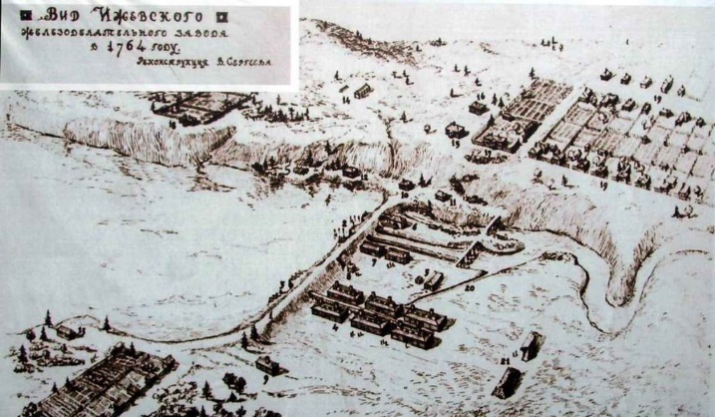 | 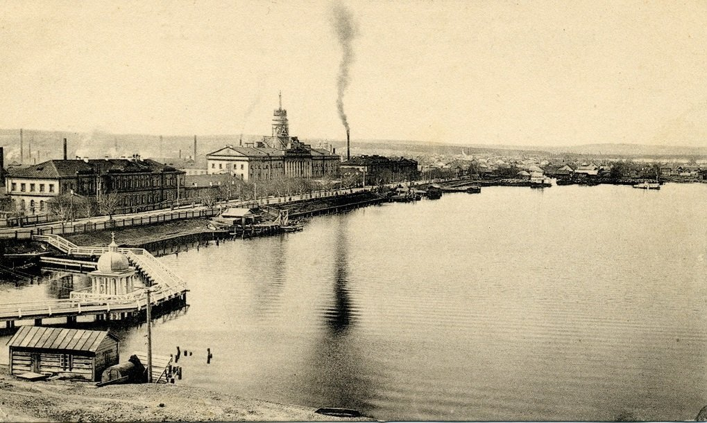
Рис. 1 Ижевский пруд на старинных картах и фотографиях

Ижевский пруд представляет собой вытянутый водоем длиной около 12 км и средней шириной 1,5 км, ориентированный в северо-западном направлении, площадь зеркала 26,4 км. Водосборная площадь пруда составляет 1670 км [24]. Конфигурация водного зеркала позволяет условно разделить водоем на три части: верхний, средний и нижний плесы (шири). Верхний плес является наиболее мелководным. Сюда впадают реки Иж, Люк, Пазелинка, Шабердинка, а также ручей Пионерский. Верхняя ширь находится под сильным влиянием привносимых гуминовых веществ, взвешенных наносов, железа. Эта проблема усугубляется значительными рекреационными нагрузками в районе поселка Воложка.
Самым широким является средний плес Ижевского пруда, куда впадает несколько малых безымянных ручьев. Для средней шири при минимальной рекреационной нагрузке существенными источниками экологического неблагополучия являются процессы заиления и зарастания в Юровском заливе. Кроме того, здесь расположен водозабор «Ижводоканала», на котором изымается большое количество зоопланктона и создаются предпосылки для снижения интенсивности самоочищения, подтягивания загрязненных железом грунтовых вод.
Нижний плес водохранилища целиком расположен в селитебной и промышленной зонах г. Ижевска и представлен, в первую очередь, бассейнами двух притоков ― рек Подборенка и Малиновка. Нижняя ширь отличается наименьшей проточностью в период летней межени. Она испытывает максимальную рекреационную нагрузку. Здесь активно происходит выщелачивание металлов из шламоотвала ОАО «Ижсталь», происходит поступление загрязняющих веществ с неорганизованным стоком с улиц города, а также из рек Подборенка и Малиновка [15].
По гидрохимическому составу воды Ижевского водохранилища относятся к гидрокарбонатному классу, общая ионная минерализация с мая по март возрастает от 189 до 324 мг/л. Жесткость за этот же период возрастает от 2,14 до 3,73 мг-экв./л кальция 15 и магния. На всей акватории Ижевского пруда достаточно регулярно отмечается несоответствие значений таких физико-химических характеристик воды, как цветность, прозрачность и окисляемость, санитарно-гигиеническим нормативам качества. На отдельных участках водоема в определенные сезоны наблюдается устойчивое превышение предельно допустимых концентраций по таким химическим показателям, как содержание в воде железа, марганца, нефтепродуктов, азота аммонийного, а также БПК5 [9].
Иж -правый приток Камы, длина реки — 270 км, площадь бассейна — 8510 кв.км, заболоченность - 1%, а лесистость – 29%. Согласно исследованиям 2008 года вода реки Иж относилась к 3 классу разряду Б очень загрязненных вод. Для Ижа характерна загрязненность медью и железом общим, отмечены увеличения по величине ПДК легкоокисляемых органических веществ [14].
Из рек, впадающих в водохранилище наиболее загрязнены Малиновка и Подборенка. Река Малиновка протекает по микрорайону Малиновая гора и подвергается значительному антропогенному загрязнению: ниже точки впадения реки в пруд находятся шлаковые отвалы металлургического завода Ижсталь. Малая река Подборенка также характеризуется высокой степенью загрязнения. Река полностью протекает по территории Октябрьского района города Ижевска. Практически 40% всей водосборной площади реки пересечено автодорогами. В целом наблюдается превышение концентраций нефтепродуктов в поверхностном водном объекте в течение всего года. Основными источниками загрязнения водоохранной зоны и водосборной площади являются автодороги, гаражные кооперативы, АЗС и стоянки автотранспорта.
Пазелинка - левый приток реки Иж. Полностью протекает по территории городского округа Ижевска: сначала по территории Индустриального, а после — Октябрьского района, впадая в Ижевский пруд. Река характеризуется тем, что приносит в Ижевский пруд большое количество органики, так как в ее бассейне находятся не только садоводческие массивы, но и коттеджные поселки, не имеющие канализации [6].
Природные механизмы самоочищения Ижевского пруда начали давать сбой еще в 1960- х годах. Однако тогда проблеме не придали большого значения, и все последующие годы водохранилище продолжало зарастать и заиливаться. В 2003 году жители районов, чье водоснабжение было замкнуто на пруд, обнаружили, что водопроводная вода приобрела неприятный запах. Причиной стало бурное цветение одноклеточных синезеленых водорослей, вызванное накоплением в водоеме большой массы органики. За почти 250-летнее существование водохранилища в нем происходили естественные процессы эвтрофикации: заболачивание территорий, примыкающих к верховьям водохранилища, интенсивный рост высшей водной растительности в зонах мелководий, заиление водохранилища (объем привнесенных донных отложений составляет 7-7,5 млн. м3). Стало понятно, что без принятия срочных мер водоем вскоре может стать непригодным для использования. Рассматривался вариант полного закрытия водоочистных сооружений на Ижевском пруду и перехода на камскую воду.
За период с 2003 по 2016 гг. для спасения водохранилища были предприняты следующие попытки улучшения экологической ситуации:
- для увеличения биологического разнообразия в 2003 году в Ижевский пруд было запущено около 5,5 тонн толстолобика. Однако, из-за низкой температуры воды толстолобик не прижился.
- в 2006 – 2008 годы на Ижевском пруду работали специальные земснаряды, работа которых позволила избавиться примерно от десятой части накопившихся донных отложений.
- в 2009 году в воду Ижевского пруда было спущено 10,5 тонн водоросли хлореллы, подавляющей рост сине-зеленых водорослей.
- в 2010 году был проведен капитальный ремонт водосбросного узла пруда (плотины), что позволило использовать сбрасывать воду из пруда «через верх» плотины, а не в нижней части, как ранее.
- В период 2014-2016 гг. выполнены работы по устройству ограждающих дамб и магистральных разводящих трубопроводов на картах намыва, посадка биоплато в картах намыва донных отложений и складированию макрофитов. На ОАО «Ижсталь проведена полная замена 1200 фильтровальных рукавов в системе газоочистки электросталеплавильного комплекса.
В 2016 году было завершено выполнение мероприятий по объекту «Экологическая реабилитация Ижевского водохранилища на р.Иж в городе Ижевске Удмуртской Республики» по заказу Минприроды УР» [18] [13]. В настоящее время мероприятий по реабилитации не проводится.
  - Источники водоснабжения города Ижевска
Вода в дома жителей Ижевска поступает из следующих источников:
1.Ижевское водохранилище,
2. Воткинское водохранилище,
3. подземные водоносные горизонты [17].
Водоподготовку перед подачей в дома ижевчан осуществляют две станции подготовки воды:
- Станция подготовки воды «Пруд-Ижевск». Производительность - 100 тыс.м³ воды в сутки. Первая очередь очистных сооружений была введена в эксплуатацию еще в 1964 году, а вторая – в 1971 г.
- Станция подготовки воды «Кама-Ижевск». Производительность станции составляет 185 тыс.м³ в сутки. На сегодняшний день камскую воду потребляет 2/3 городского населения. В летний период, когда цветет Ижевское водохранилище, доля камской воды в городе увеличивается до 4/5. Станция водоподготовки была введена в эксплуатацию в 1974 году, когда возникли первые экологические проблемы с Ижевским водохранилищем. Водозабор «Кама-Ижевск» находится в Пермском крае, длина водоводов от водозабора до водоочистной станции (на Воткинском шоссе Ижевска) – более 52 км.
На станциях водоподготовки камская и прудовая вода смешивается с реагентами, отстаивается и фильтруется через кварцевый песок, активированный уголь и другие пористые материалы. Далее воду обеззараживают - с помощью хлора и его соединений. С 2003 года, после того, как Ижевский пруд стал «цвести», изменили и схему очистки воды. Ее стали дополнительно обрабатывать марганцовкой и активированным углем в виде порошка, чтобы убрать запах и эффективнее дезинфицировать воду. Контроль за соответствием качества водыстандартам и нормам осуществляется каждые два часа по всем ступеням очистки.
Ленинский, Октябрьский районы, часть Первомайского района города Ижевска преимущественно снабжаются водой из Ижевского пруда. Устиновский район и Индустриальный раонйны снабжаются камской водой. Т.о. 40-50% процентов жителей получают воду из Ижевского водохранилища [17].
  - Социологический опрос жителей Ижевска о качестве водопроводной воды
Опрос проводился в сети Интеpнет, всего в опросе приняло участие 105 человек, проживающих в г. Ижевске. Опрос показал:
- Качеством водопроводной воды недовольны 53% опрошенных, частично довольны - 32%, 15% считают качество воды удовлетворительным.
- 43% опрошенных используют для питья и приготовления пищи бутилированную воду, 36% - фильтры для очистки воды, 11% кипятят воду и только 4% употребляют водопроводную воду без какой-либо очистки.
- В водопроводной воде ижевчан не устраивает ее вкус- 46%, 21% опрошенных считает, что она содержит вредные бактерии, 17% - вирусы. Запах воды не нравится 9% опрошенных, жесткость – 6%, цвет- 1%.
- 45% жителей г. Ижевска считают, что камская водопроводная вода безопаснее прудовой водопроводной воды, 40% считают, что и камская и прудовая вода небезопасны для здоровья, 15% опрошенных не имеют четкого мнения по данному вопросу.
Выводы по первой главе
В настоящее время серъезной проблемой является эксплуатация водохранилищ в условиях меняющегося климата и увеличения техногенных нагрузок. Одной из самых острых проблем искусственных водоемов признан процесс эвтрофикации, который характерен и для Ижевского водохранилища. Бурное развитие цианобактерий изменяет цвет воды, придает ей специфический гнилостный запах. Токсины, вырабатываемые цианобактериями, вызывают отравления у животных и людей. С 2003 г., после возникновения первых проблем связанных с «цветением» воды, проводились мероприятия по реабилитации Ижевского водохранилища, которые были закончены в 2016 г. Однако большинство ижевчан использует для питья и приготовления пищи бутилированную воду и считает, что прудовая водопроводная вода хуже по качеству камской водопроводной воды.
2. Исследование качественных характеристик образцов отобранной воды
2.1.Отбор проб
Исследуя водосбоpную площадь Ижевского водохранилища, были определены места отбора проб. Пробы были отобраны:
- Из следующих рек, впадающих в Ижевский пруд:
1) р. Иж, 2) р. Пазелинка, 3) р. Подборенка 4) р.Малиновка.
- Из Ижевского пруда:
1) у городского пляжа, 2) у плотины 3) на набережной И.Ф. Белобородова (севеpнее ТЭЦ), 4) в пос. Юровский мыс.
- Водопроводная вода, поступающая из СПВ «Ижевск-Пруд»:
- из Ленинского района 2) из Октябрьского района
- Водопроводная вода, поступающая из СПВ «Ижевск-Кама»:
- из Индустриального района, 2) Устиновского района.
При изучении соответствующей литературы, было установлено, что отбор проб необходимо проводить в основные фазы гидрологического режима рек: в зимнюю межень (февраль), на пике и на спаде половодья (примерно апрель), во время летней межени – при наименьшем расходе и при прохождении дождевого паводка (июль), при прохождении осеннего дождевого паводка (вторая половина сентября-октябрь). В ходе исследований пробы были отобраны в период летней межени (15.07.2019) и при прохождении осеннего дождевого паводка (29.10.2019). Водопроводная вода отбиралась только 29.10.2019, т.к. летом 4/5 городского населения получает камскую воду. Пробы были отобраны в соответствии с ГОСТ 31861-2012 «Вода. Общие требования к отбору проб» [1] Места отбора проб природной воды (см.рис.2).

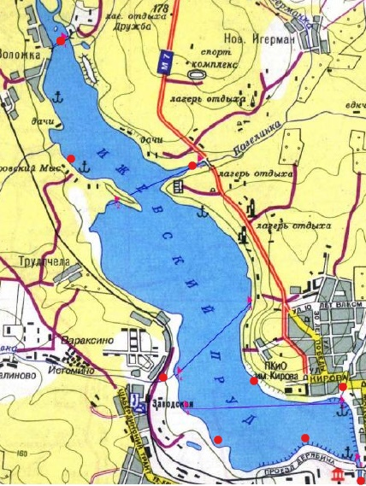
Рис.2 Места отбора проб природной воды водосборной площади Ижевского водохранилища
Одновременно с отбором проб проводилось исследования мутности воды при помощи диска Секки (см.рис. 3).
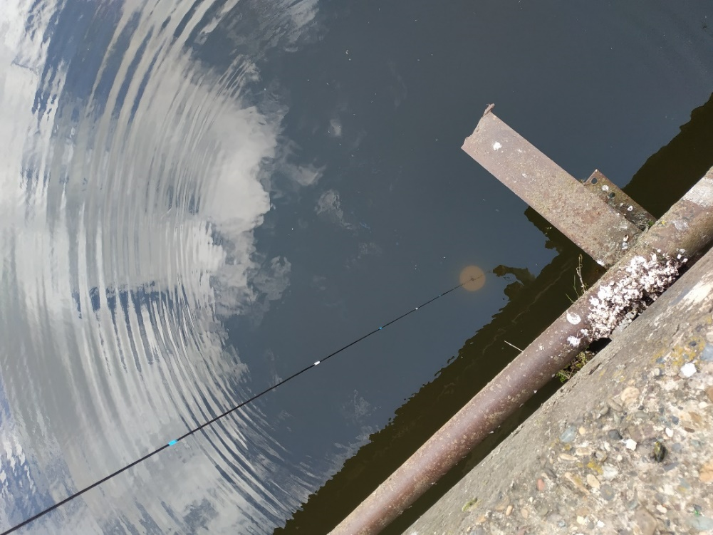
Рис.3 Определение прозрачности (мутности) воды при помощи диска Секки (р. Пазелинка, 29.10.2019)

  - Определение органолептических показателей качества воды
Органолептические методы — методы определения значений показателей качества с помощью органов чувств. Органолептическая оценка дает много прямой и косвенной информации о составе воды и может быть проведена в полевых условиях быстро, без каких-либо аналитических приборов или сложных приспособлений.
Исследование органолептических свойств – это первая ступень контроля качества воды. Питьевая вода должна обладать хорошими органолептическими свойствами, т.е. быть прозрачной, бесцветной, неокрашенной, без привкусов и запаха, иметь освежающую температуру и не содержать видимых примесей.
2.2.1 Определение запаха
Характер запаха определяют по ощущению воспринимаемого запаха. Запах воды вызывают летучие пахнущие вещества, поступающие в воду в результате процессов жизнедеятельности водных организмов, при биохимическом разложении органических веществ, при химическом взаимодействии содержащихся в воде компонентов, а также с промышленными, сельскохозяйственными и хозяйственно-бытовыми сточными водами. Запах по характеру подразделяют на две группы, описывая его субъективно по своим ощущениям:
1) естественного происхождения (от живущих и отмерших организмов, от влияния почв, водной растительности и т.п.);
2) искусственного происхождения. Такие запахи обычно значительно изменяются при обработке воды.
В данной работе анализ проводился в соответствии с РД 52.24.496-2018 «Методика измерений температуры, прозрачности и определение запаха воды» [3]. Согласно СанПиН 2.1.4.10.1074-01 оценка запаха не должна превышать 2 баллов [4]. Исследования показали, что все образцы природной воды не соответствуют СанПиН. А именно, запах проб, отобранных из рек, в основном носит землистый и гнилостный характер. При этом значительных изменений в связи со сменой сезонов не выявлено. Запах воды Ижевского пруда имеет болотный, гнилостный характер, при чем с уменьшением температуры воды осенью характер запаха меняется на землистый (см. Приложение А Таблица№1).
Исследования интенсивности запаха водопроводной воды показали, что все образцы соответствуют СанПиН, а именно посторонних запахов не установлено.
2.2.2. Определение цветности
Цветность является важным физико-химическим показателем качества питьевой воды, от которой зависят ее органолептические свойства. Цветность питьевой воды обычно обусловлена присутствием окрашенного органического вещества. На цветность воды сильно влияет присутствие железа и других металлов в виде естественных примесей или в качестве продуктов коррозии. Она бывает также обусловлена загрязнением водоисточника промышленными стоками и может служить первым признаком возникновения опасной ситуации. В соответствии с СанПиН цветность питьевой воды не должна превышать 20 градусов [4]. Определение цветности производилось в соответствии с ГОСТ 1030-81 «Вода хозяйственно-питьевого назначения. Полевые методы анализа» [2].

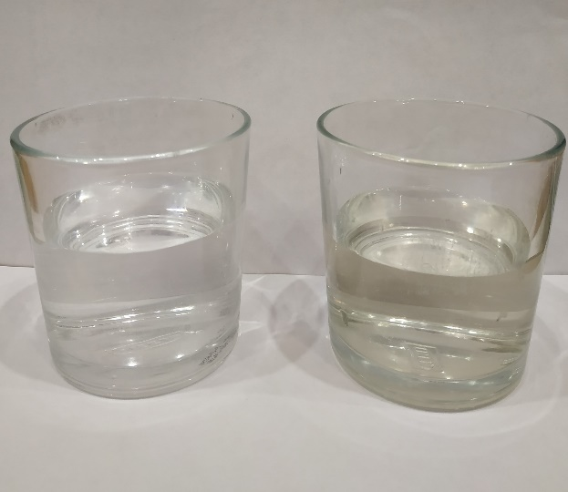  Рис.3 Определение цветности воды  Образцы – дистиллированная вода и вода из р.Подборенка. Дата отбора проб - 15.07.2019 | 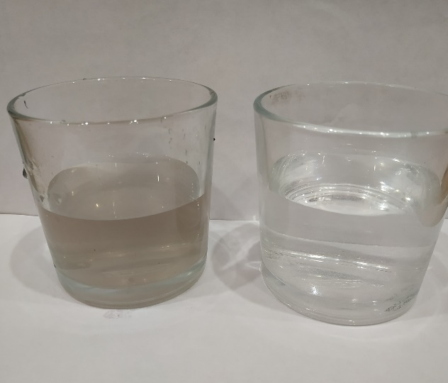  Рис.4 Определение цветности воды  Образцы – вода из р.Подборенка и дистиллированная вода. Дата отбора проб – 29.10.2019
В результате установлено, что ни один из образцов природной воды не соответствует СанПиН (см.рис.3 и рис.4). По цветности пробы речной воды летом имели слабо-желтоватую окраску, при этом осенью окраска изменилась на светло-желтую. Вода самого водохранилища, наоборот, летом имела более интенсивную окраску – желтую или светло-желтую, при этом при снижении температуры воды осенью интенсивность окраски воды наоборот снизилась до слабо-желтоватой (см. Приложение А. Таблица №2).
Исследование цветности водопроводной воды показало полное соответствие всех проб СанПиН.
2.2.3.Определение прозрачности (мутности)
Прозрачность (или светопропускание) природных вод обусловлена их цветом и мутностью, т.е. содержанием в них различных окрашенных и взвешенных органических и минеральных веществ. Ослабление интенсивности света с глубиной в мутной воде приводит к большему поглощению солнечной энергии вблизи поверхности. Уменьшение потока света также снижает эффективность фотосинтеза и биологическую продуктивность водоема. Определение прозрачности воды – обязательный компонент программ наблюдений за состоянием водных объектов. Увеличение мутности характерно для загрязненных и эвтрофных водоемов.
Воду в зависимости от степени прозрачности условно подразделяют на прозрачную, слабоопалесцирующую, опалесцирующую, слегка мутную, мутную, сильно мутную. Мерой прозрачности служит высота столба воды, при которой можно наблюдать опускаемую в водоем белую пластину определенных размеров. Анализ проводился в соответствии с РД 52.24.496-2018 с помощью диска Секки [3]. Установлено, что вода малых рек прозрачная (за исключением воды р.Подборенки осенью). Воды Ижевского пруда летом можно отнести к мутным, а осенью к опалесцирующим (см. Приложение А Таблица №3).
2.2.4. Определение вкуса и привкуса воды
Вкус воды определяют только при отсутствии подозрений на ее загрязненность. Органолептическим методом определяют характер и интенсивность вкуса и привкуса [2]. Т.к. в пробах природной воды имеются явные признаки загрязненности определение вкуса и привкуса данных проб воды не производилось. Таким образом, все образцы природной воды не соответствуют СанПиН.
Результаты анализа вкуса водопроводной воды показал, что все образцы водопроводной воды соответствуют СанПиН.
  - Физические исследования образцов воды
2.3.1 Определение температуры поверхностных слоев воды
Температура воды - важнейший фактор, влияющий на протекающие в водоеме физические, химические, биохимические и биологические процессы, от которого в значительной мере зависят кислородный режим и интенсивность процессов самоочищения. Температура воды измерялась в соответствии с РД 52.24.496-2018 «Методика измерений температуры, прозрачности и определения запаха воды. [3] Температурный режим водосборной площади Ижевского водохранилища типичен для водоема умеренной зоны (см.Приложении А. Таблица №4).
2.3.2 Определение водородного показателя рН
Значение pH воды - один из важнейших показателей качества вод. Величина концентрации ионов водорода имеет большое значение для химических и биологических процессов, происходящих в природных водах. От величины pH зависит развитие и жизнедеятельность водных растений, устойчивость различных форм миграции элементов, агрессивное действие воды на металлы и бетон. pH воды также влияет на процессы превращения различных форм биогенных элементов, изменяет токсичность загрязняющих веществ.
Содержание ионов водорода в природных водах определяется, как правило, количественным соотношением концентраций угольной кислоты и ее ионов. Изменения pH тесно связаны с процессами фотосинтеза (из-за потребления CO2 водной растительностью). Источником ионов водорода являются также гумусовые кислоты, присутствующие в почвах.
В соответствии с требованиями к составу и свойствам воды водоемов у пунктов питьевого водопользования, воды водных объектов в зонах рекреации, а также воды водоемов рыбохозяйственного назначения величина pH не должна выходить за пределы интервала значений 6,5-8,5 [25].
Определение ph-показателя определялось при помощи лакмусовой бумаги. В результате исследований установлено, что все образцы как природной, так и водопроводной воды соответствуют требованиям СанПиН (см. Приложение А Таблица №5).
2.3. Биотестирование
В настоящее время при оценке состояния окружающей среды ведущая роль отводится физическим и химическим методам экологического контроля. Их сущность сводится к сравнению загрязнения отдельных компонентов природных комплексов с ПДК или ПДУ. Однако существующие системы нормативов не обеспечивают экологическую безопасность экосистем. Изучение последствий антропогенного воздействия на окружающую среду невозможно без применения приемов биологической индикации, которая дает прямую информацию о реакции организмов на стрессорные факторы.
Под биотестированием обычно понимают процедуру установления токсичности среды с помощью тест-объектов - специально отобранных и выращиваемых живых организмов, сигнализирующих об опасности независимо от того, какие вещества и в каком сочетании вызывают изменения их жизненно важных функций. Методами биоиндикации и биотестирования определяется присутствие в окружающей среде того или иного загрязнителя по наличию или состоянию определенных организмов, наиболее чувствительных к изменению экологической обстановки, т.е. на основе реакции на них живых организмов и их сообществ [10][11].
Растениям отводится особое место при биоиндикаторной оценке состояния окружающей среды. Растения очень чутко реагируют на загрязненность окружающей среды, проявляя высокую чувствительность, особенно к действию газообразных токсикантов, а также тяжелых металлов. В отличие от животных, растения прочно связаны со своим местообитанием, что облегчает задачу учета факторов, действующих на растительный организм со стороны корневой системы, и позволяет широко использовать растения в целях фитоиндикации и контроля загрязненности как воздушной среды, так почвы и гидросферы.
К биоиндикационным показателям относятся: изменение окраски листьев (или определённых их участков) у растений и тела животных («индустриальный меланизм» или «меланизм крупных городов»), изменения размеров растений, расположения и размеров их органов, аномальная конфигурация листьев, деформация, увеличение или уменьшение частей цветка, снижение темпов роста растений, интенсивности питания, характера дыхания.
Биоиндикатор- организм по наличию, состоянию и поведению которого можно с большой достоверностью судить о свойствах среды, в том числе о присутствии и концентрации загрязнений. В качестве биоиндикатора в данной работе использовался кресс-салат - однолетнее растение семейства крестоцветных. Этот биоиндикатор отличается быстрым прорастанием семян и почти стопроцентной всхожестью, которая заметно уменьшается в присутствии загрязнителей. Кроме того, побеги и корни этого растения под действием загрязнителей подвергаются заметным морфологическим изменениям (задержка роста и искривление побегов, уменьшение длины и массы корней, а также числа и массы семян). Привлекательны также и весьма короткие сроки эксперимента. Семена кресс-салата прорастают уже на третий-четвертый день, и на большинство вопросов эксперимента можно получить ответ в течение 10-15 суток.
Для проведения биотестирования была выбрана методика, предложенная М.М.Боднарук, Н.В. Ковылиной [11]. Семена проращивались при температуре 20-25°С. Было проведено по три повтоpения на каждую пробу. На дно емкостей укладывались диски из фильтровальной бумаги. В каждую чашку на поверхность фильтровальных дисков укладывали по 30 семян кресс-салата. Расстояние между соседними семенами было по возможности одинаковым. Семена покрывали такими же дисками из фильтровальной бумаги, какие были на дне чашки. Фильтровальную бумагу во всех чашках увлажняли исследуемой неразбавленной водой до появления признаков насыщения. Одна из проб была контрольной, а именно с дистиллированной водой, по морфометрическим показателям которой проводился сравнительный анализ с показателями фитотестов других исследуемых проб. По истечении 5 дней определяли: всхожесть семян, длину главного коpня, длину побега, энергию и дружность прорастания (Приложение А. Таблицы №№6,7).

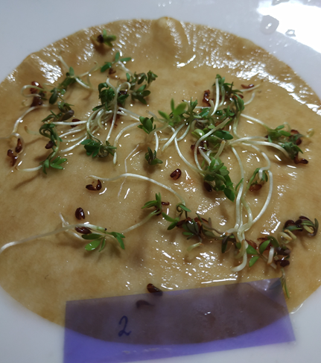  Рис.5 Фито-тест. Образец - Ижевский пруд (Плотина), дата отбора пробы - 15.07.2019 | 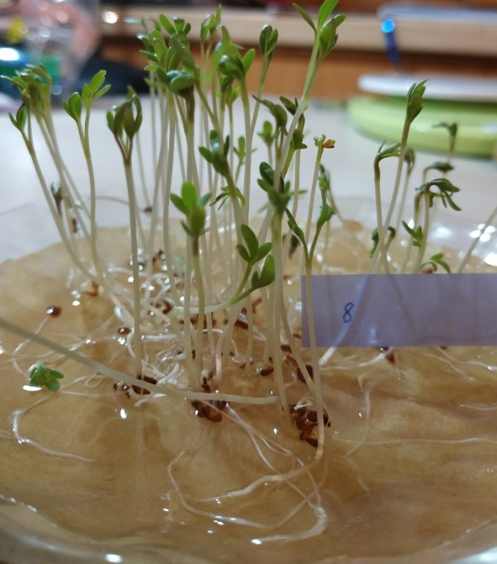  Рис.6 Фито-тест. Образец - дистиллированная вода, дата отбора пробы - 15.07.2019)
При сравнении анализируемых показателей в опытных пробах с контролем сделан вывод о токсичности природных вод Ижевского водохранилища. А именно, были выявлены задержка роста и морфологические изменения побегов, уменьшение длины главного корня (см.рис.5 и рис.6) [5].
При этом особый интерес представляет сезонная динамика анализируемых показателей. Так в осенних пробах воды, отобранных из рек, всхожесть семян кресс-салата, а также все остальные анализируемые показатели были хуже в сравнении с образцами воды, отобранной летом. И наоборот, для прудовой воды, отобранной осенью, все анализируемые показатели лучше аналогичных летних. Также побеги биоиндикатора в летних пробах воды, отобранной из пруда, менее интенсивно окрашены. Сезонная динамика всхожести семян кресс-салата представлена на рис.7.

Рис.7 Всхожесть семян тест-растения
Выявленные факты говорят о разных типах загрязнений рек, образующих пруд и самого водохранилища. Реки, подвержены антропогенному загрязнению, которое усиливается осенью в период осеннего дождевого паводка. Для самого же водохранилища более проблемным является цветение водоема.
При проведении биотестирования образцов водопроводной воды значительных отличий от контрольным образцом выявлено не было (см.рис.8 и рис.9).
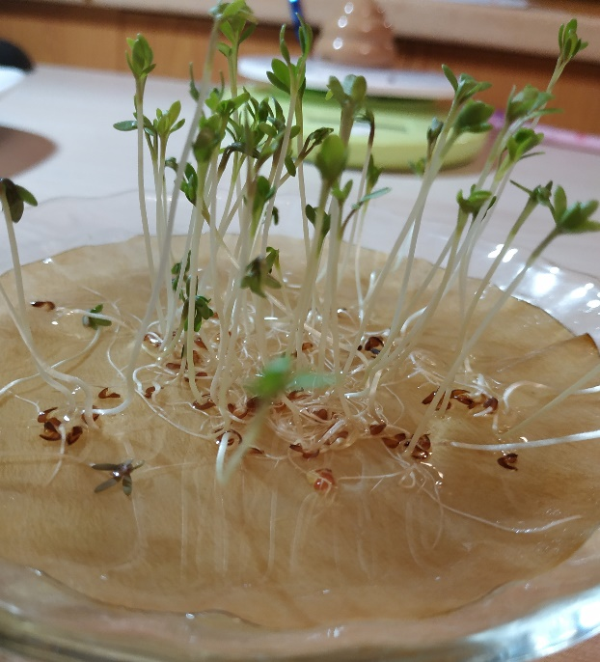 | 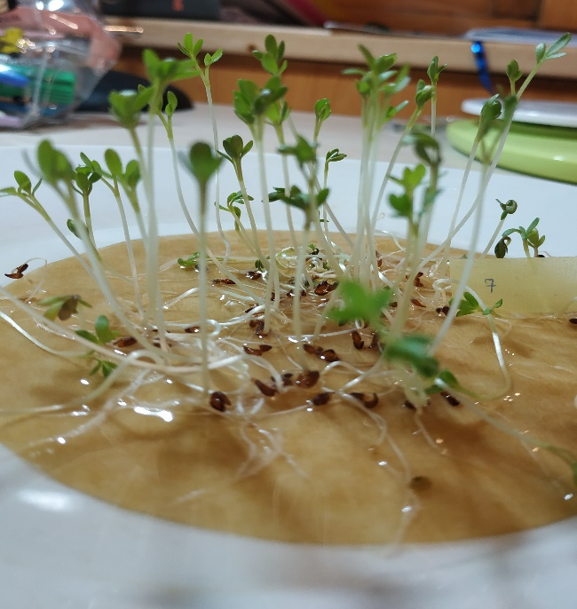
Рис.8 Фито-тест. Образец - вода, отобранной в Устиновском районе. Дата отбора пробы – 29.10.2019 | Рис.9 Фито-тест. Образец- дистиллированная вода. Дата отбора пробы – 29.10.2019

Выводы по второй главе
- Установлено, что сам Ижевский пруд и реки, его образующие загрязнены. Ни один из образцов природной воды не соответствует СанПиН по запаху, цветности, вкусу. Биотестированием вывод о загрязненности водосбора Ижевского водохранилища подтверждается.
- Реки, образующие водохранилище и само водохранилища загрязнены по-разному. Данный вывод сделан при анализе сезонной динамики исследуемых показателей. Для рек характерно антропогенное загрязнение. А именно, в период осеннего дождевого паводка все органолептические показатели воды ухудшаются в сравнении с летним периодом. Биотестированием данный вывод подтверждается: биоиндикационные показатели для осенних проб также хуже, чем для летних.
- Для Ижевского водохранилища основной проблемой является цветение воды. Так, по цветности, прозрачности, запаху осенние пробы показали лучшие показатели в сравнении с летними. При биотестировании также всхожесть, энергия и дружность прорастания семян, а также длина главного корня и самого побега лучше осенью, чем летом. Также в летних пробах прудовой воды окраска побегов менее интенсивна, что может свидетельствовать о воздействии токсинов цианобактерий. Все эти факты подтверждают наличие в воде цианобактерий, т.к. максимальный период накопления их биомассы приходится на летний период.
- В ходе исследований были собраны доказательства того, что несмотря на проведенные мероприятия по экологической реабилитации Ижевского водохранилища, развитие цианобактерий в нем не остановлено.
- Установлено, что все образцы водопроводной воды по органолептике соответствуют СанПиН. При этом никакой разницы в показателях между прудовой и камской водой не установлено.
Заключение
В ходе работы был проведен соцопрос жителей г. Ижевска на предмет качества водопроводной воды и выявлено, что в основном для питья и приготовления пищи ижевчанами используется бутилированная вода. Также большинство горожан считает камскую водопроводную воду чище прудовой. Для определения качественных показателей воды в работе были выбраны и освоены методы определения органолептических показателей а также биотестирование, как методы не требующие привлечения дорогостоящего лабораторного оборудования. Было установлено, что ни один из образцов природной воды водосборной площади Ижевского пруда не соответствует СанПиН по запаху, цветности, прозрачности и вкусу. То есть употреблять для питья и приготовления пищи природную воду из Ижевского пруда без дополнительной обработки нельзя. Также было выявлено, что все образцы водопроводной воды, поступающей жителям г.Ижевска из водохранилища, по запаху, цветности, прозрачности и вкусу соответствуют требованиям СанПиН. То есть водопроводную воду, поступающую из Ижевского пруда, можно употреблять для питья и приготовления пищи без дополнительной обработки.
Таким образом, гипотеза подтвердилась только частично.
Несмотря на качественную очистку водопроводной воды нельзя не обратить внимание на низкое качество природной воды. Помимо того, что Ижевский пруд образуют уже загрязненные реки, оно испытывает значительную антропогенную нагрузку, т.к. находится в центре большого промышленного города. Мероприятиями, проведенными в период с 2003 по 2016 гг., развитие популяции цианобактерий не остановлено и в настоящее время экологическое здоровье Ижевского водохранилища вызывает большие опасения. Без возобновления мероприятий по оздоровлению экологического состояния Ижевского пруда, его вода вскоре может стать непригодной для питьевого водоснабжения, а сам пруд может перестать быть зоной отдыха и украшением города.

Список литературы
- ГОСТ 31861-2012 Вода. Общие требования к отбору проб/Межгос. совет по стандартизации, метрологии и сертификации. — М.: Стандартинформ, 2013. – 109 с.
- ГОСТ Р 57164-2016 Вода питьевая. Методы определения запаха, вкуса и мутности/Федеральное агентство по техническому регулированию и метрологии. — М.: Стандартинформ, 2016. – 23 с.
- РД 52.24.496-2018 Методика измерений температуры, прозрачности и определения запаха воды/Министерство природных ресурсов и экологии. — М.: Ростов-на-Дону, 2018. – 14 с.
- СанПиН 2.1.5.980-00.2.1.5. Водоотведение населенных мест, санитаpная охрана водных объектов. Гигиенические требования к охране поверхностных вод/Минздрав России. — М.: Москва, 2002. –168 с.
- Коваль Е.В., Огородникова С.Ю. Эффекты метилфосфоновой кислоты и цианобактерии Nostoc Linckia, присутствующих в среде выращивания, на жизнедеятельность ячменя// Вестник Алтайского государственного аграpного университета. 2016. № 6 (140)
- Наумова М.Э., Бухарина И.Л. Динамика содержания нефтепродуктов в поверхностных водах реки Подборенка// Современные проблемы науки и образования. 2015. № 2 (часть 2)
- Расулова М.М. Антропогенное загрязнение как фактор повышения трофического уровня малых водоемов на примере озера Ак-Гель//Известия ДГПУ. Естественные и точные науки. 2008. №3
- Стрелков К.Е., Лушкин И.А., Филенков В.М. Причины и последствия цветения водоисточников, используемых для целей хозяйственно-питьевого водоснабжения //Вестник НГИЭИ. 2014. №12 (43)
- Стурман В.И., Малькова И.Л., Гагарин С.А., Гагарина О.В. Текущая динамика экологической обстановки в городе Ижевске и перспективы ее перехода к устойчивому развитию// Вестник Удмуртского университета. Серия «Биология. Науки о Земле». 2005. №2
- Ляшенко О.А. Биоиндикация и биотестирование в охране окружающей среды. // СПб ГТУРП. - СПб., 2012. – 67 с.
- Боднарук М.М., Ковылина М.Н. Биология. Дополнительные материалы к урокам и внеклассным мероприятиям по биологии и экологии в 10-11 кл. 1- Волгоград : Учитель, 2006 (Саратов : Саратовский полиграфкомбинат). - 167 с.
- Федоров А.И. Практикум по экологии и охране окружающей среды: Учеб. Пособие для студентов высших учебных заведений/ А.И. Федоров, А.Н. Никольская.– М: Гуманит. Изд. Центр ВЛАДОС, 2001. – 288с.
- Доклад об экологической обстановке в городе Ижевске в 2016 году. Управление природных ресурсов и охраны окружающей среды Администрации города Ижевска //https:// goo-gl.ru/5Za6 / 01.08.2019
- Доклад о состоянии окружающей среды Удмуртии в 2008. Поверхностные и подземные воды Удмуртии. Загрязнение, антропогенное воздействие// http:// goo-gl.ru/5Zab //01.08.2019
- Ирха Н.И. Ижевский пруд: сток закрыть// https://prominf.ru/article/izhevskiy-prud-stok-zakryt//03.10.2019
- Зуева Н.//Вода из Ижевского пруда не соответствует гигиеническим нормам//https://udm.aif.ru/society/urban/voda_v_izhevskom_prudu_ne_sootvetstvuet_gigienicheskim_normam//02.09.2019
- Романова А. Круговорот воды в Ижевске: что льется из нашего крана?//http://izhlife.ru/microscope/19664-krugovorot-vody-v-izhevske-chto-letsya-iz-nashego-krana.html / 01.08.2019
- Усик О. В этом году на очистку Ижевского пруда из федерального бюджета средства не поступили// http:// goo-gl.ru/5Zae //01.08.2019
- По данным ВОЗ, в результате загрязнения окружающей среды 1,7 миллиона детей умирают ежегодно//https://www.who.int/mediacentre/news/releases/2017/pollution-child-death/ru//01.10.2019
- 22 марта всемирный день водных ресурсов. Интересные факты о воде//http://prirodnayavoda.ru/stati-o-vode/2015-03-17/22-marta-vsemirnyy-den-vodnykh-resursov-interesnye-fakty-o-vode//05.08.2019
- Внутренние воды. Водохранилища и пруды //http://ecosystema.ru/08nature/world/geoussr/2-3-3.htm
- Бестужева А.С Проблемы экологического здоровья водохранилищ // Вестник МГСУ. 2006. №2. URL: https://cyberleninka.ru/article/n/problemy-ekologicheskogo-zdorovya-vodohranilisch-1//05.08.2019
- Никитина В.Н. Синезеленые водоросли термальных местообитаний// http://earthpapers.net/sinezelenye-vodorosli-termalnyh-mestoobitaniy//05.08.2019
- Программа комплексного развития систем коммунальной инфраструктуры города Ижевска на период с 2012 по 2015 // https://textarchive.ru/c-1430360-p23.html//05.08.2019
- Водородный показатель рН// https://pandia.ru/text/78/260/21833.php// 25.08.2019

Приложение А

Таблица 1. Результаты исследований по определению запаха образцов воды

Место отбора проб | Запах при 20°С |  | Оценка  балл | Запах при 60°С |  | Оценка,  балл
 | 15.07.2019 | 29.10.2019 |  | 15.07.2019 | 29.10.2019
Малиновка | Заметный землистый | Отчетливый металлический | 3/4 | Заметный землистый | Отчетливый металлический | 3/4
Подборенка | Очень слабый землистый | Очень сильный химический (нефтепродукты) | 2/5 | Заметный землистый | Очень сильный химический (нефтепродукты) | 3/5
Пазелинка | Отчётливый гнилостный | Отчётливый гнилостный | 4/4 | Заметный гнилостный | Отчётливый гнилостный | 3/4
Иж | Очень слабый рыбный | Отчетливый рыбный, болотистый | 1/4 | Слабый рыбный | Заметный рыбный, болотистый | 2/3
Ижевский пруд Севеpнее ТЭЦ | Отчётливый болотный, плесневелый | Отчётливый болотный, плесневелый | 4/4 | Очень сильный болотный, плесневелый | Отчётливый болотный, плесневелый | 5/4
Ижевский пруд Плотина | Очень слабый, болотный | Заметный землистый | 1/3 | Отчётливый болотный, плесневелый | Заметный землистый | 4/3
Ижевский пруд Пляж | Отчётливый болотный, плесневелый | Заметный землистый | 4/3 | Отчётливый болотный, плесневелый | Заметный землистый | 4/3
Ижевский пруд Юровский мыс | Отчётливый болотный, плесневелый | Заметный землистый | 4/3 | Отчётливый болотный, плесневелый | Заметный землистый | 4/3

Таблица 2. Результаты исследований по определению цветности образцов воды

Место отбора проб | Оценка  градусы |  | Вид сбоку |  | Вид сверху
 | 15.07.2019 | 29.10.2019 | 15.07.2019 | 29.10.2019 | 15.07.2019 | 29.10.2019
Малиновка | 150-300 | 150-300 | Слабо-желтоватый | Слабо-желтоватый | Желтый | Желтый
Подборенка | 30-40 | 500 | Не отмечен | Бурый | Слабо  желтоватый | Бурый
Пазелинка | 30 | 80 | Не отмечен | Слабо-желтоватый | Слабо  желтоватый | Светло-желтый
Иж | 20-30 | 80 | Не отмечен | Слабо-желтоватый | Слабо желтоватый | Светло-желтый
Ижевский пруд Севеpнее ТЭЦ | 80-150 | 40 | Светло-желтый | Слабо-желтоватый | Светло-желтый | Слабо-желтоватый
Ижевский пруд Плотина | 80-150 | 40 | Светло-желтый | Слабо-желтоватый | Желтый | Слабо-желтоватый
Ижевский пруд  Пляж | 40-80 | 40 | Слабо-желтоватый | Слабо-желтоватый | Слабо-желтоватый | Слабо-желтоватый
Ижевский пруд Юровский мыс | 80-150 | 30 | Светло-желтый | Слабо-желтоватый | Желтый | Слабо-желтоватый

Таблица 3. Результаты исследований по определению прозрачности (мутности) водоисточников
Место отбора проб | Длина, см |  |  | Длина, см
 | 15.07.2019 | характеристика |  | 29.10.2019 | характеристика
Малиновка | Не отбиралась в связи с недостаточной глубиной – прозрачная до самого дна
Подборенка | 75 (до самого дна) |  | прозрачная | 30 | сильно мутная
Пазелинка | 220 (до самого дна) |  | прозрачная | 250 (до самого дна) | прозрачная
Иж | 150 |  | прозрачная | 210 | прозрачная
Ижевский пруд Севернее ТЭЦ | 70 |  | мутная | 150 | опалесцирующая
Ижевский пруд Плотина | 60 |  | мутная | 140 | опалесцирующая
Ижевский пруд Пляж | 75 |  | мутная | 140 | опалесцирующая
Ижевский пруд Юровский мыс | 70 |  | мутная | 100 (до самого дна) | прозрачная

Таблица 4. Результаты исследования температуры источников природной воды
Место отбора проб | Температура, °С
 | 15.07.2019 | 27.10.2019
Малиновка | 20 | 8
Подборенка | 20 | 8
Пазелинка | 19 | 7
ИЖ | 19 | 5,5
Ижевский пруд (ТЭЦ) | 19 | 7
Ижевский пруд плотина | 19 | 7
Пляж | 19 | 6
Юровский мыс | 20 | 7

Таблица 5.Результаты исследований по определению водородного показателя ph
Место отбора проб | Водородный показатель, ph
 | 15.07.2019 | 27.10.2019
Малиновка | 8,5 | 8
Подборенка | 8,5 | 7,5-8
Пазелинка | 8,5 | 8
Иж | 8,0 | 8
Ижевский пруд (ТЭЦ) | 8,0 | 7,5
Ижевский пруд плотина | 9,0 | 7,5
Пляж | 8,0 | 7,0
Юровский мыс | 8,0 | 7,0
Октябрьский р-н («Пруд-Ижевск») | не проводилось | 7,5
Ленинский р-н («Пруд-Ижевск») | не проводилось | 7,5
Индустриальный р-н («Кама-Ижевск») | не проводилось | 7,0
Устиновский р-н («Кама-Ижевск») | не проводилось | 7,0

Таблица 6. Результаты биотестирования (длина зародышевого корня, побега, всхожесть)
Место отбора проб | Длина зародышевого коpня, мм |  | Длина побега, мм |  | Всхожесть, %
 | 15.07.2019 | 29.10.2019 | 15.07.2019 | 29.10.2019 | 15.07.2019 | 29.10.2019
Малиновка | 40 | 39 | 45 | 36 | 95,5 | 100
Пазелинка | 40 | 48 | 30 | 42 | 97,8 | 95
Подборенка | 25 | 35 | 20 | 38 | 95,5 | 92,2
Иж | 19 | 50 | 15 | 43 | 91,1 | 95
Ижевский пруд. Пляж | 30 | 42 | 20 | 31 | 92,2 | 96,6
Ижевский пруд. Плотина | 25 | 45 | 30 | 37 | 97,8 | 98,3
Ижевский пруд. ТЭЦ | 40 | 40 | 30 | 38 | 92,2 | 98,3
Ижевский пруд. Юровский мыс | 24 | 36 | 25 | 38 | 93,3 | 98,3
Индустриальный район | - | 50 | - | 50 | - | 100
Устиновский район | - | 50 | - | 48 | - | 98,8
Ленинский район | - | 48 | - | 45 | - | 97,8
Октябрьский район | - | 40 | - | 43 | - | 97,8
Дистиллированная вода | 60 | 65 | 55 | 60 | 100 | 100

Таблица 7. Результаты биотестирования (характеристика прорастания)
Место отбора проб | Характеристика прорастания
 | 15.07.2019 | 29.10.2019
Малиновка | Ростки сильные, правильной формы, практически одной величины. Взошли дружно. Цвет ростков зеленый. | Ростки сильные, правильной формы, практически одной величины. Взошли дружно. Цвет ростков зеленый.
Пазелинка | Ростки сильные, правильной формы, практически одной величины. Взошли дружно. Цвет ростков темно-зеленый. | Ростки слабые, тонкие, разной длины, имеется несколько ростков искривленной формы. Взошли не дружно. Цвет ростков бледно-зеленый.
Подборенка | Ростки сильные правильной формы, практически одной величины. Взошли дружно. Цвет ростков зеленый. | Ростки сильные правильной формы, практически одной величины. Взошли не дружно. Цвет ростков зеленый.
Иж | Некоторые ростки слабые, заметно меньшего размера. Форма ростов искривленная. Взошли крайне недружно. Цвет ростков зеленый. | Ростки сильные, имеется большое количество ростков искривленной формы. Взошли крайне недружно. Цвет ростков зеленый.
Ижевский пруд. Пляж | Ростки сильные, разной длины, правильной формы, но имеются искривленные. Взошли дружно. Цвет ростков бледно-зеленый. | Ростки разного размера, почти половина очень маленькие. Форма правильная. Взошли дружно. Цвет ростков зеленый
Ижевский пруд. Плотина | Некоторые ростки слабые, искривленной формы, разного размера. Взошли не дружно. Окраска ростков бледно-зеленая | Ростки сильные, но разного размера, имеются незначительное количество искривленных. Взошли не дружно. Цвет ростков зеленый.
Ижевский пруд. Севернее ТЭЦ | Много ростков слабых, искривленной формы. Взошли не дружно. Окраска ростков бледно-зеленая | Ростки слабые, тонкие, разной величины. Форма ростков правильная, но имеется незначительное количество ростков искривленной формы. Взошли не дружно. Цвет ростков зеленый.
Ижевский пруд. Юровский мыс | Ростки сильные, разного размера, имеются несколько искривленных. Взошли не дружно. Окраска ростков зеленая. | Ростки сильные, практически одной длины. Взошли дружно. Форма правильная. Окраска ростков зеленая.
Индустриальный район | - | Ростки сильные, одной длины. Форма ростков правильная. Цвет зеленый.
Устиновский район | - | Ростки сильные, разной величины. Взошли дружно Форма ростков правильная. Некоторые ростки бледно-зеленого цвета.
Ленинский район | - | Ростки сильные, одной длины. Взошли дружно Форма ростков правильная. Цвет темно-зеленый.
Октябрьский район | - | Ростки сильные, разной величины. Взошли дружно Форма ростков правильная. Цвет зеленый.
Дистиллированная вода | Ростки сильные, правильной формы, практически одной величины. Взошли не дружно. Окраска ростков зеленая. | Ростки сильные, одной величины. Форма ростков правильная, но имеется незначительное количество искривленных. Взошли очень дружно. Цвет ростков зеленый.

